Искуственный интелект, данные и знания, …

ИИ – научное направление, в рамках которой происходит решение задач как программного, так и аппаратного моделирования, которые традиционно считаются интеллектуальными (т.е. присущими только человеку).

Программа «Цифровая экономика» - данные в цифровой форме являются ключевым фактором производства во всех сферах социально-экономической деятельности, что повышает конкуретноспособность страны, качество жизни гграждан.

Основные сквозные цифровые технологии цифровой экономики:

* Большие данные
* Нейротехнологии и ии
* Системы распределенного реестра
* Блокчейн
* ……

История развития ИИ

Термин ИИ появился в США в 956 году. ИИ – отрасль науки, официально увидевшая свет в 1956 году на летнем семинаре в Дартмут-колледже, который организовали четверо ученыз: Джон Мак-Карти, Марвин Мински, Натаниэль Рочестер и Клод Шеннон.

В 964 году появилась первая экспертная система «Dendral». В 80х гг появился японский проект ЭВМ-5.

Основные направления ии:

* Док-во теорем
* Медели игр
* Распознование образов
* Использ естеств языка
* Робототехника
* Экспертные системы
* Инженерия занний

Данные и знания

Информация – выделенная и упорядоченная часть сообщения, обработанная для использования, то есть отвечающая на вопрос: Кто? Что? Где? Когда?

Знание – выявленные тенденции или существенные связи между фактами и явлениями, представленные в информации

Понимание – осознание закономерностей, содержащихся в разрозненных знаниях

Мудрость – оцененное понимание.

Знание – совокупность сведений образующих целостное описание, соответствующее некоторому уровню осведомленности об описываемых вопросе и т.д.

* Классификация знаний:  
  эмпирические знания
* Теоретические знания
* Личностные знания
* Организационные знания
* Неявные знания (brain-знания)
* Явные знания (e-знания)

*Виды знаний в области it:*

* Декларативные знания
* Процедурные знания
* Эвристические знания

Экспертные системы

ЭС – интеллект система, предназначенная для оказания консультац помощи специалистам, работающим в некотор предметной области

Интелект система - ….

Два вида ЭС:

* Система тиражирования знаний
* Системы получения новых знаний
* Системы реального времени

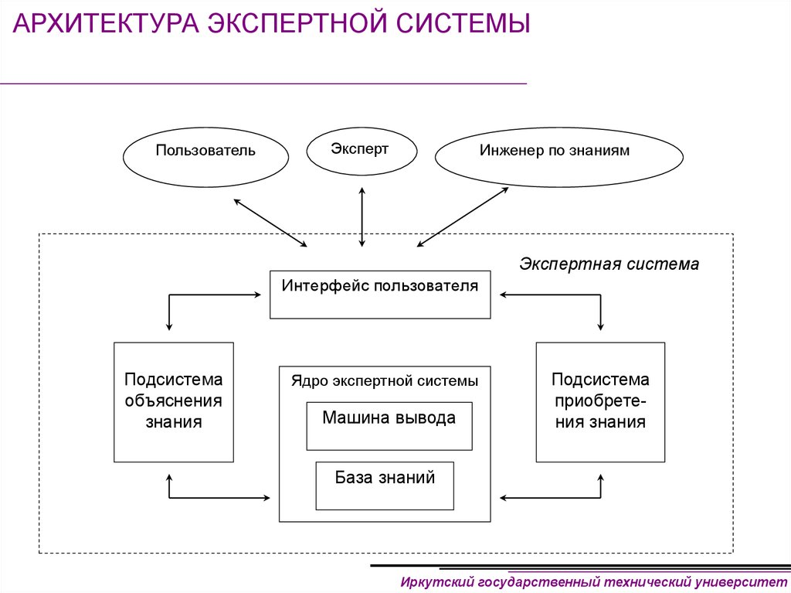

Сравнение компетенций:

***Человеческая:***

* Непрочная
* Труднопередаваемая
* Непредсказуемая
* Дорогая

***Искусственная:***

* Постоянная
* Легкопередаваемая
* Устойчивая
* Приемлемая по затратам

Недостатки искусственной компетентности

***Человеческая:***

* Творческая
* Приспосабливающаяся
* Использующая чувственное описание
* Широкая по охвату
* Использ общедоступ знания

**Искуственная:**

* Запрограмм
* Нуждается в подсказке
* Использ символьный i/o
* Узконаправленная
* Использ специализиров знания

ЧАСТЬ – В ПРЕЗЕНТАЦИИ 347818